


العرض الفني

"أسس الأسطول "

2026/02

نرتقي بإدارة أسطولكم إلى مستوى استثنائي

مقدمه
يسرّ أسس الأسطول أن تتقدّم بهذا العرض الفني والمالي، والذي تم إعداده بعناية ليتوافق مع متطلبات المشاريع الحكومية والتشغيلية والخدمية التي تنفذها الشركة في مختلف مناطق المملكة ومع جميع القطاعات ، وبما ينسجم مع الأنظمة والتعليمات والمعايير المعتمدة.

وتستند أسس الأسطول إلى خبرتها في إدارة وتشغيل وصيانة الأساطيل، وقدرتها على تقديم حلول متكاملة وموثوقة تدعم كفاءة التشغيل واستمرارية الأعمال، من خلال كوادر مؤهلة، وإجراءات تشغيل واضحة، وأنظمة تضمن الجودة والاعتمادية والاستدامة.

ويشمل هذا العرض تقديم خدمات صيانة المركبات، والغسيل، وتغيير الزيوت والفلاتر، وفق أعلى المعايير الفنية، وبما يسهم في رفع الجاهزية التشغيلية، وتقليل التكاليف التشغيلية، وتحسين العمر الافتراضي للمركبات، ودعم تحقيق الاستدامة.

وقد حرصنا في هذا العرض على توضيح الجوانب الفنية وآليات التنفيذ، إلى جانب تقديم عرض مالي مدروس يوازن بين الجودة والتكلفة، بما يحقق أفضل قيمة مضافة، ويسهم في دعم نجاح مشاريع شركة إمكانات الحالية والمستقبلية.

نتطلع إلى نيل ثقتكم، ويسعدنا التعاون معكم في بناء شراكة استراتيجية طويلة المدى.

الملخــص التنفيــذي

التعريف بالعرض
يتضمن العرض تقديم خدمات (صيانة المركبات، والغسيل، وتغيير الزيوت والفلاتر) .
المستهدفون
صيانة معدات وقطع غيار للمعدات والسيارات
مكان تنفيذ المشروع
جميع مناطق المملكة.
مجالات العمل بالمشروع
أعمال غسيل السيارات وتغيير الزيوت والفلاتر والصيانة والمساعد على الطريق والبطاريات والإطارات
فريق العمل
نوفر مراكز خدمات لتنفيذ بنود الاعمال المطلوب تنفيذها وذلك في مختلف المدن والمواقع التي يشملها العقد ، وفريق عمل ميداني وإداري للدعم والمتابعة



نطاق التغطية

-  منطقة الرياض
-  منطقة مكة المكرمة
-  منطقة المدينة المنورة
-  منطقة القصيم
-  منطقة تبوك
-  المنطقة الشرقية
-  الحدود الشمالية
-  منطقة تبوك
-  منطقة حائل
-  منطقة الجوف
- منطقة عسير
-  منطقة جازان

-  منطقة الباحة

وذلك بما تشملها تلك المناطق من مدن ومحافظ ومراكز
. مناطـق العمــل

التزام بتنفيذ الخصوصية وعدم إفشاء السرية

تلتزم أسس الأسطول التزامًا تامًا بالمحافظة على سرية وخصوصية جميع المعلومات والبيانات والمستندات التي يتم الاطلاع عليها أو الحصول عليها أثناء تنفيذ الأعمال، سواء كانت فنية أو تشغيلية أو مالية أو إدارية، والخاصة بـ شركة إمكانات أو بعملائها أو بمشاريعها.

وتتعهد أسس الأسطول بعدم إفشاء أو استخدام أي معلومات سرية لأي طرف ثالث، أو لأي غرض خارج نطاق تنفيذ الأعمال المتفق عليها، إلا بعد الحصول على موافقة خطية مسبقة من الجهة، أو إذا كان ذلك مطلوبًا بموجب الأنظمة واللوائح المعمول بها في المملكة العربية السعودية.

كما تلتزم أسس الأسطول بتطبيق الضوابط والإجراءات اللازمة لحماية المعلومات، وضمان التزام منسوبيها ومقدمي الخدمات التابعين لها بأعلى معايير السرية والخصوصية، ويستمر هذا الالتزام ساريًا أثناء سريان التعاقد وبعد انتهائه لأي سبب كان.

التزام بتوفير مراكز خدمات ثابته ومتنقلة

تلتزم أسس الأسطول بتقديم أفضل مستوى ممكن من الخدمات، سواء من خلال مراكز الخدمة الثابتة التابعة لها أو عبر مراكز الخدمة المتنقلة (الورش المتنقلة)، وهي سيارات معدّة ومجهزة بكامل الإمكانيات ووسائل تقديم الخدمات الميدانية، والتي تشمل تغيير الزيوت والفلاتر، وغسيل المركبات، وأي خدمات أخرى يتم إسنادها إلينا وفق نطاق الأعمال المتفق عليه.

ويأتي ذلك حرصًا من أسس الأسطول على تلبية متطلبات المشاريع بكفاءة عالية، وضمان استمرارية التشغيل، ورفع الجاهزية الفنية للمركبات، بما يحقق أفضل مستويات الجودة والاعتمادية، ويدعم أهداف الشركاء في مختلف القطاعات

خطة ومنهجية تنفيذ الأعمال
تتبنى أسس الاسطول عدة مناهج مختلفة لتنفيذ الأنشطة والحصول على المخرجات المتوقعة وفقا للجوانب المتعلقة بكل بند على حده ، مما يدعم الوصول إلي أفضل النتائج مع وجود النطاق الكافى من المرونة للتغيير والتحديث المنهجى أثناء العمل بما يضمن تطوير المخرجات طبقاً لجدولة الأعمال .
وطبقا للمشروع الحالي فأننا نفضل إدارة المشاريع عن طريق إتباع خطوات PMP واتباع منهجية الشلال حيث أنها تناسب مراحل الصيانة الدورية للسيارات ويتم توالى الخطوات فيها كالتالى :

الاتصال
تحديد المتطلبات
تنفيذ مراحل الصيانة المطلوبة

المراجعة والتأكد من ضمان الجودة
مرحلة التسليم
مرحلة المراجعة والتقييم والتسجيل
مرحلة الجدول الزمنى الخاص بتجديد دورة مرحلة الصيانة

خطة الاتصال والتواصل

- الإجتماعات الدوريـة مع الإدارة الإشرافية والمسئولة عن متابعة المشروع .
- تخصيص خط إتصال طوارئ ( 24 ساعة / يومياً) لإستقبال أي ملاحظات أو استفسارات و لتجميع التغــذية الراجعــة باستمــرار
- استخدام الايميلات الرسمية في التواصل ونلتزم الرد على أي استفسار خلال 12 ساعة .
- الالتزام بالاستجابة خلال 12 ساعة لأوامر التوريد والصيانة طبقا لما ورد بكراسة الشروط .
- تسليم التقارير الإسبوعية والشهرية والتى تتضمـن منجــزات الأعمــال مع رفعها بالنظام.


الخطوات التنفيذية للأعمال

اولاً :خطوات التنفيذ
- التواصل مع المسؤولين في الجهة لتحديد إحتياج كل منطقة وكذلك لتحديد أسماء وصلاحيات المستخدمين للنظام.
- إنشاء حسابات للمستخدمين في النظام وتحديد الصلاحيات على المناطق لكل مستخدم وصلاحيات للإدارة العليا .
- إرسال الدليل الإرشادي لطريقة إستخدام النظام وتقديم ورش عمل عن بعد لشرح كامل الخطوات والإجابة على الاستفسارات حول النظام.
ثانياً :آليه العمل لدى العميل
- افتح صفحة (المركبات) ثم استخدم البحث (برقم اللوحة/الموديل) للوصول للمركبة بسرعة، وافتح قائمة الإجراءات الخاصة بالمركبة.
- إضافة مركبة: اختر المدينة/النوع/السائق (إن وُجد)، ثم أدخل رقم اللوحة (أحرف/أرقام إنجليزية فقط) والموديل وسنة الصنع واحفظ.
- تعديل مركبة: من زر التعديل حدّث البيانات (مثل: العداد/حالة التصنيع/أولوية المركبة) ثم احفظ لتحديث التقارير والطلبات المستقبلية.
- مستندات المركبة: افتح (مستندات المركبة) ثم ارفع الملفات المطلوبة (استمارة/تأمين/فحص… إن لزم) واحرص على اسم ملف واضح لتسهيل البحث لاحقًا.
- محفظة المركبة (الرصيد): راقب (الرصيد الحالي) و(الرصيد المحجوز) — الرصيد المحجوز يعني أن هناك طلبات نشطة قامت بحجز جزء من الرصيد ولا يفضّل المساس به.
- شحن رصيد مركبة: اختر (شحن) ثم أدخل المبلغ، ويمكنك إضافة رقم مرجعي ووصف. بعد التأكيد يتم نقل المبلغ من (محفظة الشركة — تعبئة) إلى محفظة المركبة، وتظهر حركة (Charge) في سجل المركبة.
- استعادة الرصيد إلى محفظة الشركة (تعبئة): اختر (استعادة) ثم اختر (استعادة كامل الرصيد) أو أدخل مبلغًا جزئيًا (لا يتجاوز الرصيد الحالي)، وأضف وصفًا. بعد التأكيد تظهر حركة (Refund) في سجل المركبة ويعود الرصيد لمحفظة الشركة.
- تحويل رصيد من مركبة إلى مركبة أخرى: اختر (تحويل) ثم حدّد المركبة الهدف (يتم استبعاد نفس المركبة تلقائيًا)، واختر تحويل كامل الرصيد أو مبلغ محدد، وأضف وصفًا. بعد التأكيد ستظهر (Transfer Out) في المركبة المصدر و(Transfer In) في المركبة الهدف.
- تدقيق الحركات: افتح (سجل حركات محفظة المركبة) ثم استخدم الفلاتر حسب النوع (Charge/Deduct/Transfer/Refund) وطريقة الدفع والتاريخ، وافتح تفاصيل الحركة عند الحاجة لنسخ المرجع ومطابقة الأرقام.
- قبل الاستعادة/التحويل: راجع الطلبات النشطة للمركبة (الطلبات المحجوزة) وتأكد أن الرصيد غير محجوز لطلبات قيد التنفيذ، لتجنب نقص رصيد يؤثر على طلب جارٍ.

ثالثاً : آليه تنفيذ الخدمة لدى مراكز الخدمة
- وصول المركبات الى مراكز الصيانة / وصول مركبة الخدمة المتنقلة التابعة الى موقع الخدمة
- البحث برقم اللوحة في النظام عند العثور على المركبة يتم التحقق من المعلومات
- تحديد واختيار الخدمة المراد تنفيذها
- تصدير التقارير الشهرية لمسوؤلي الصيانة في المنطقة.

في حالة عدم العثور على المركبة فيتم التواصل مع المسؤولين في الشركة ليتم إضافة المركبة وتنفيذ الخدمة

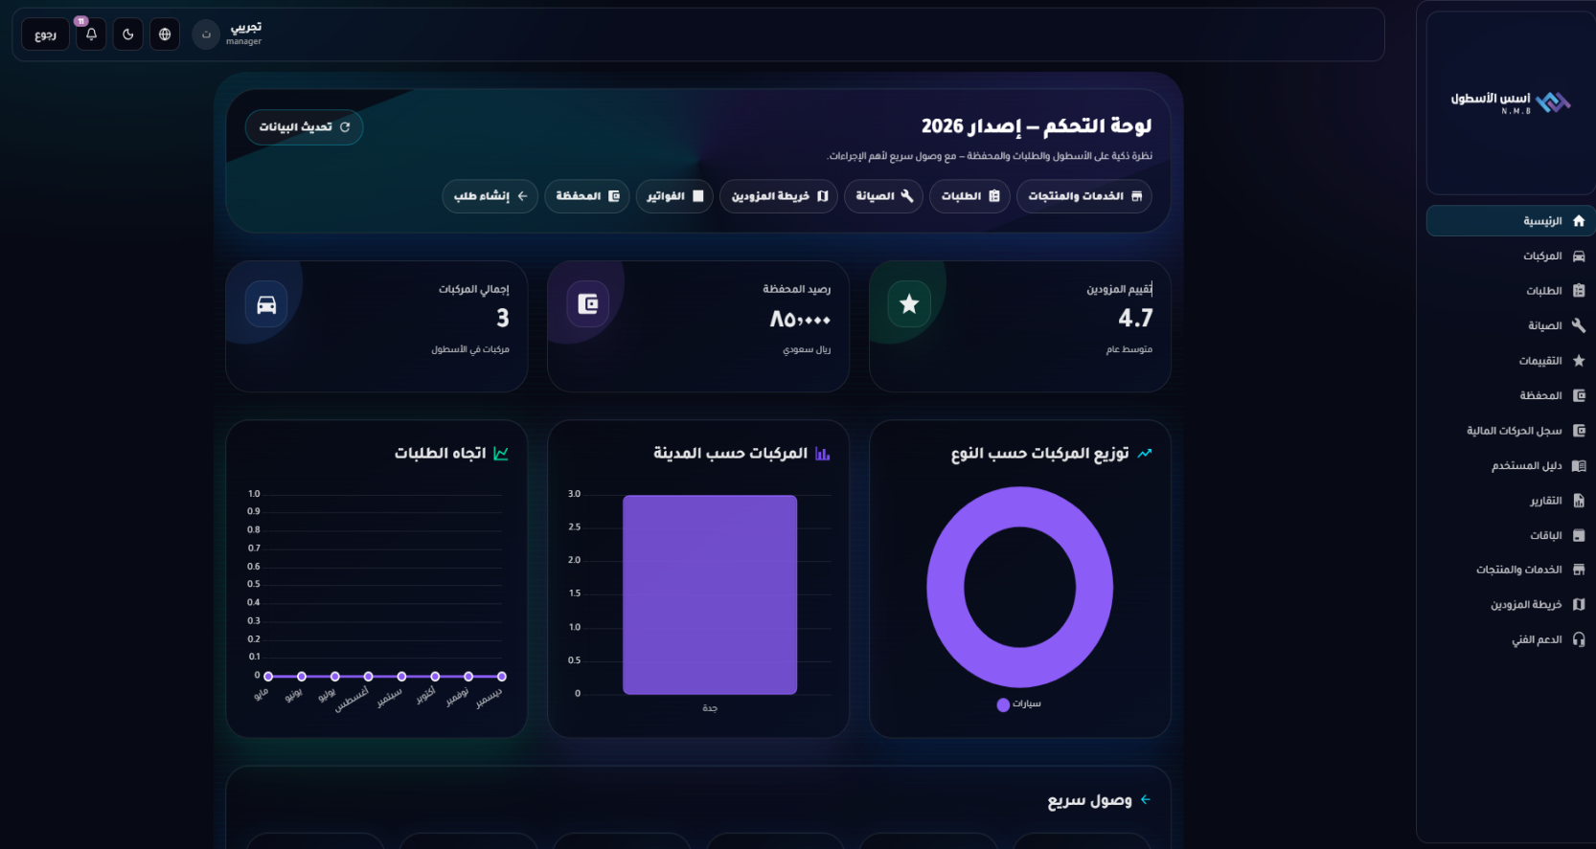
صور لبعض مميزات النظام المتسخدم

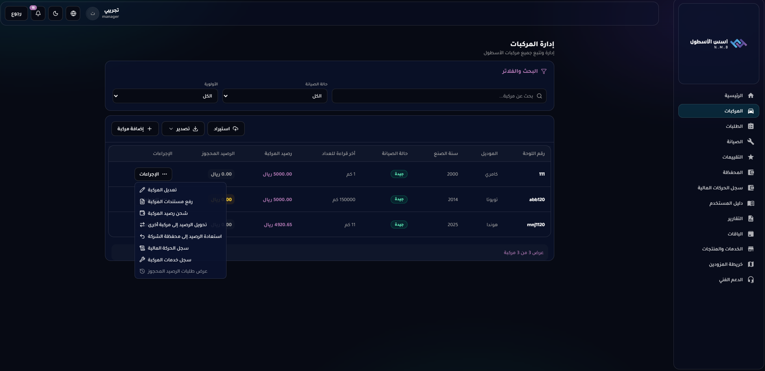

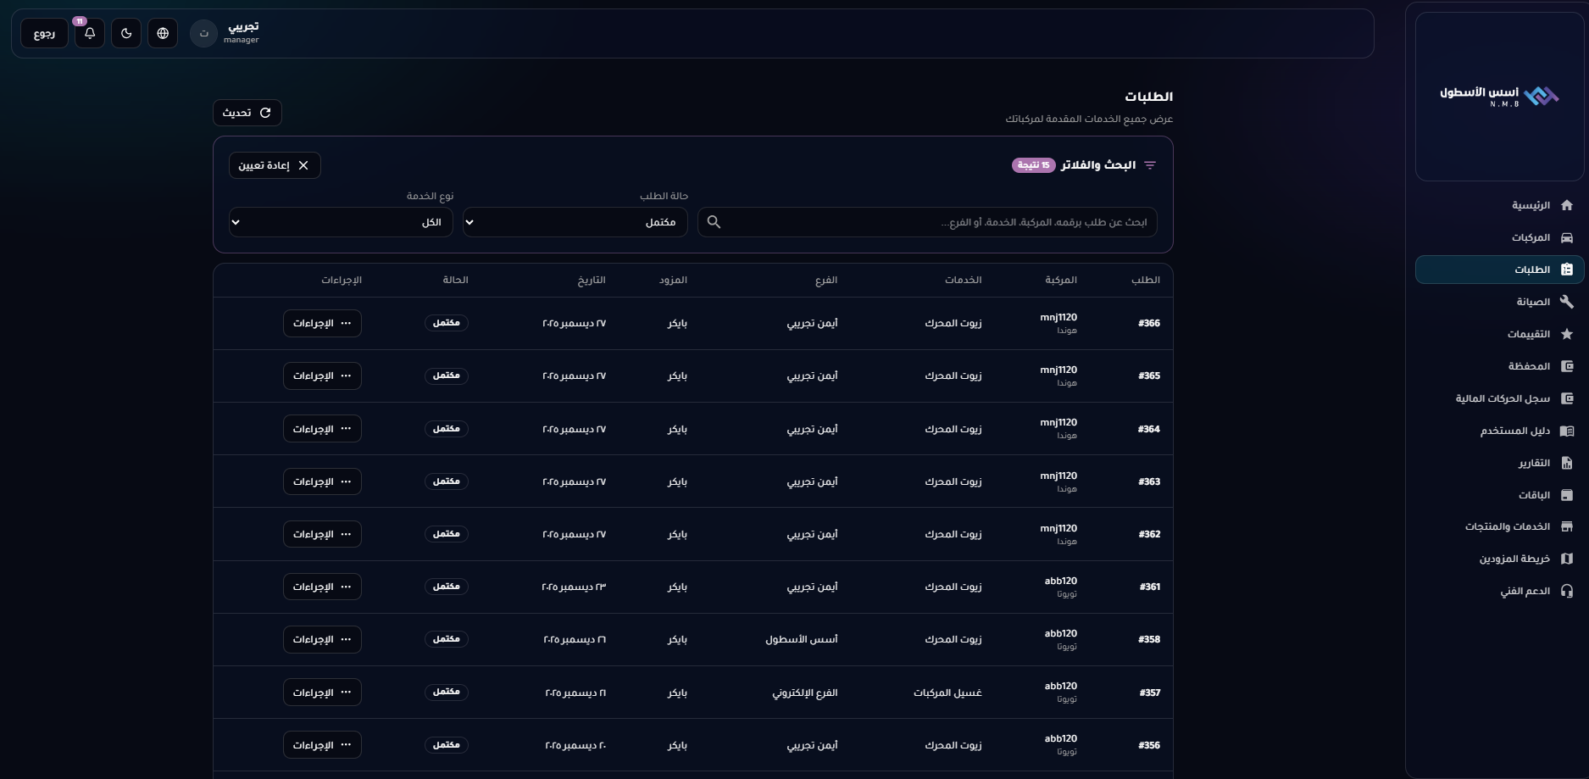

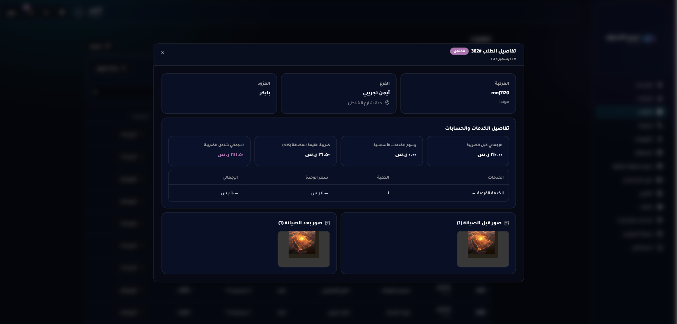

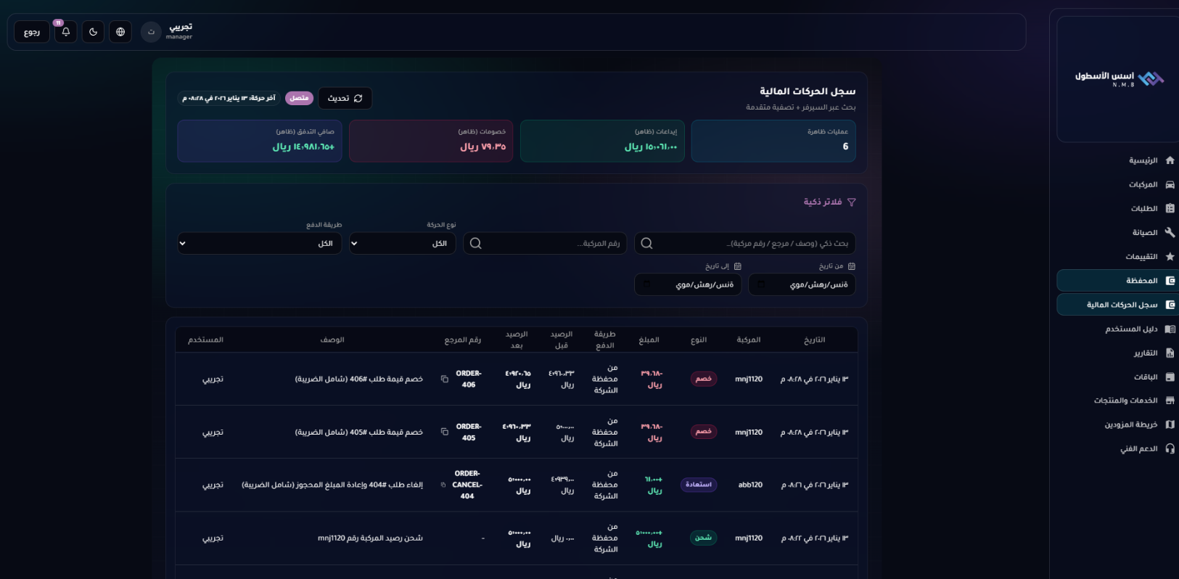

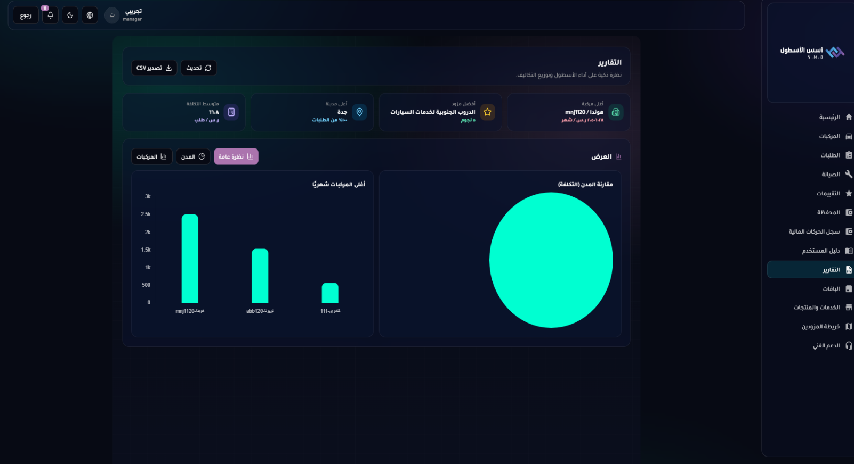

المستندات الخاصة بالمنشأة



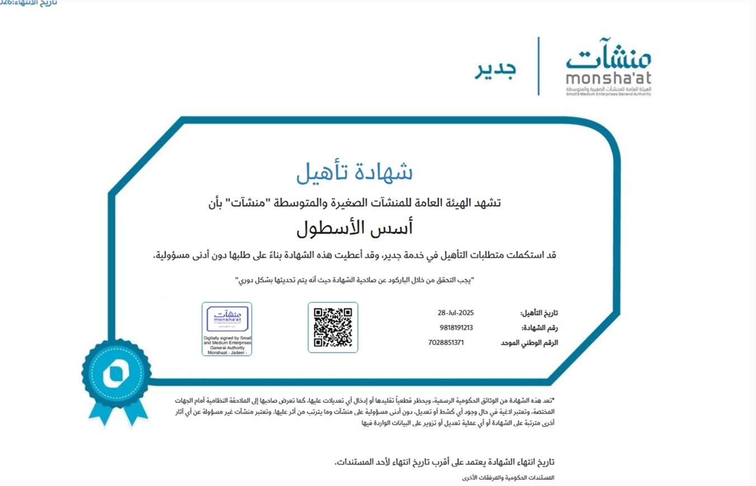

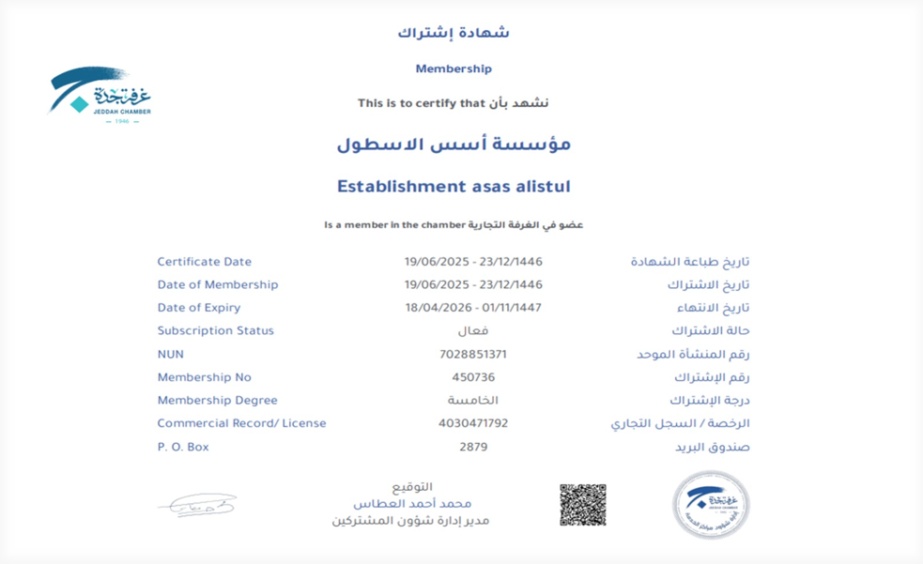

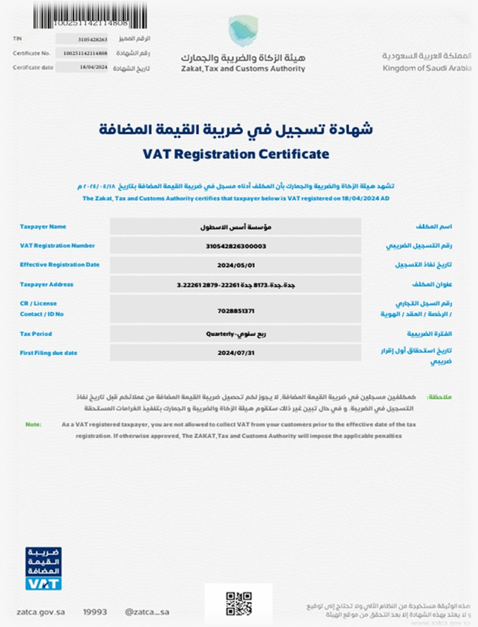

العرض المالي

م | الصنف | الوحدة | الكمية | السعر الإفرادي
1 | بترومين 20W50 | كرتون (1×24) | 1 | 300
2 | بترومين 10W30 | كرتون (1×24) | 1 | 300
3 | بترومين 15W40 | كرتون (4×6) | 1 | 300
4 | بترومين 0W20 | كرتون (1×24) | 1 | 330.00
5 | بترومين 5W30 | كرتون (1×24) | 1 | 330.00
6 | غسيل حجم صغير | غسلة | 1 | 22
7 | غسيل حجم وسط | غسلة | 1 | 28
8 | غسيل حجم كبير | غسلة | 1 | 50
9 | أجور يد لتغير زيت مع فلتر حجم صغير | مركبة | 1 | 27
10 | أجور يد لتغير زيت مع فلتر حجم كبير | مركبة | 1 | 50
11 | أجور يد لتغير فلتر هواء | مركبة | 1 | 5

الأسعار غير شاملة قيمة الضريبة المضافة

إدارة أسطولك بذكاء مع أسس




920033195
0115202152
Nawaf@osas.sa
www.osas.sa
Jeddah – Arabia Saudiالمملكة العربية السعودية – جدة






